Zoologické zahrady
DUENDE 2005

AUSTRALSKÁ OBLAST 1 – 26 26 druhů
NEOTROPICKÁ OBLAST 27 – 68 42 druhů
HOLARKTICKÁ OBLAST 69 – 118 50 druhů
ORIENTÁLNÍ OBLAST 119 – 151 33 druhů
ETIOPSKÁ OBLAST 152 – 185 34 druhů

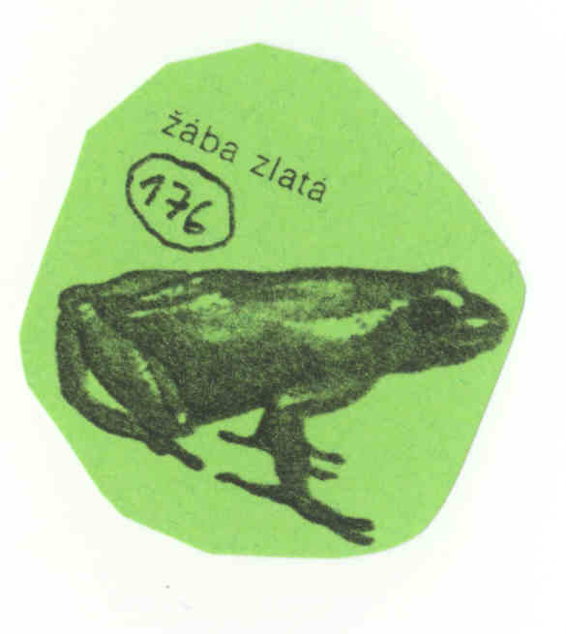
1 druh = 10 cruzeiros
2 exempláře téhož druhu = 100 cruzeiros
od každého druhu existují 3 exempláře; celkem je tedy ve hře 185x3 = 555 zvířat
celá oblast = dvojnásobek celé této oblasti
rok trvá 15 min, ohlašuje gong
vězení – od nástupu 2 údery gongu (1 celý rok)

